BAB I
PENDAHULUAN

  - Latar Belakang Masalah
Perusahaan dapat diartikan sebagai kumpulan dari orang-orang dan alat-alat produksi lainnya yang melaksanakan suatu kegiatan tertentu untuk mencapai tujuan sebagaimana yang telah ditetapkan, yaitu memperoleh keuntungan dan mencapai kesejahteraan pegawai serta dapat menyerap tenaga kerja yang banyak, namun dalam pemanfaatannya perusahaan juga harus memperhatikan kebutuhan individu pegawai/karyawannya sehingga akan menciptakan produktifitas kerja yang baik untuk tercapainya tujuan perusahaan, maka dari itu, peranan manusia dalam proses produksi terasa sangat penting, dan bahkan dapat dikatakan sebagai faktor pendukung primer dalam keberhasilannya suatu organisasi apapun. (Mathis & Jackson (2011).
PT. Onamba Indonesia merupakan salah satu perusahaan dari Onamba group yang berkantor pusat di Higashinaru-Ku, Osaka, Jepang. PT. Onamba Indonesia ialah perusahaan yang berdiri pada bulan Januari tahun 1996 bergerak di bidang manufacturing wire harness dengan market local dan eksport yang beralamat di Kawasan Industri KIIC, Jalan Maligi II Lot C-5B, Desa Sukaluyu, Kec. Telukjambe Timur, Kabupaten Karawang, Jawa Barat 41361. Produk yang dihasilkannya berupa wire harness kabel komponen dalam alat elektronik dan automotive seperti kabel untuk Printer, Piano, TOA, Speaker dan untuk automotive kabel untuk Handle Switch, lampu depan motor dan Kaca Spion mobil. Dengan Customer utama untk elektronik adalah Epson dan Group, Sedangkan Untuk Automotovie Asahi Denso, Yamaha Motor Elektrionics Indonesia (YEID), dan lain-lain. Perusahaan yang dipimpin oleh Presiden Direktur Mr. Shinji Hisaoka ini memiliki kurang lebih 300 (tiga ratus) orang karyawan dari tingkat operator sampai tingkat general manager yang terdiri dari 92(Sembilan puluh dua) orang karyawan laki-laki dan 206 (Dua ratus enam) Karyawan perempuan (Berdasarkan data karyawan per Juni 2020). Dengan jumlah karyawan yang relatif cukup besar tersebut maka dapat diharapkan target produk kerja tercapai atau bahkan mengalami peningkatan
Di era kompetisi ini, perusahaan yang tidak memenuhi tuntutan pelanggan dengan mutu produk yang istimewa mungkin akan terhempas dari peraturan dunia bisnis. Perusahaan- perusahaan yang aktif mengejar kualitas pastilah akan mendapatkan hasil pertumbuhan yang sehat di masa depan. Olehkarena itu perusahaan haris siap menghadapi tekanan-tekanan untuk berubah, mereka dituntut untuk memberikan tanggapan agar tetap bertahan dan sukses dalam persaingan bisnis baik kondisi saat ini maupun masa yang akan datang.
Hal tersebut harus ditanggapi oleh manajamen yang dituntut menyediakan kinerja yang lebih baik sekaligus meningkatkan dan mempertahankan kualitas, serta daya saing untuk menghadapi tekanan selanjutunya. Kualitas sumber daya manusia yang berkompeten merupakan pokok dari keberhasilan perusahaan, namun faktor organisasi dan lingkungan juga memberikan pengaruh besar bagi karyawan dalam proses kerja.
Berhubungan dengan karyawan tidak akan lepas dari kinerja karyawan. “Kinerja karyawan individual merupakan faktor utama penentu keberhasilan organisasional dan mereka mempengaruhi produktivitas dan kinerja organisasional secara signifikan” (Mathis dan Jackson, 2011). Ada beberapa faktor yang mempengaruhi kinerja karyawan individual yaitu kemampuannya, usaha yang dicurahkan, dan dukungan organisasi yang diterimanya. Hubungan ketiga faktor tersebut saling berkesinambungan dalam diri karyawan. Apabila salah satu faktor tersebut tidak ada atau dikurangi maka akan mempengaruhi kinerja karyawan.
Faktor lain yang mempengaruhi kinerja karyawan adalah rotasi pekerjaan. Pekerjaan yang sifatnya rutin dan itu-itu saja (monoton) akan menimbulkan kebosanan atau kejenuhan yang akan mengakibatkan turunnya semangat dan gairah kerja. Oleh karena itu dalam bentuk pengembangan dan pengoptimalan kinerja karyawan maka kebijakan rotasi pekerjaan diterapkan. Hal ini didukung oleh penelitian Huang (1999:79 dalam Kaymaz, 2010) mengatakan bahwa penerapan desain pekerjaan memiliki efek positif pada spesifikasi kinerja karyawan, seperti motivasi, fleksibilitas, kepuasan kerja, pengendalian diri, dan pengembangan keterampilan.
Dengan adanya rotasi kerja, diharapkan karyawan dapat saling bertukar fikiran, pendapat, dan saling berinteraksi dan menyesuaikan diri dengan lingkungan dan karyawan di tempat yang baru, sehingga meningkatkan kinerja karyawan dalam melaksanakan pekerjaanya.
Kendati demikian, penempatan karyawan dengan melakukan rotasi atau perputaran pekerjaan tidak selalu berjalan mulus. Bisa saja tindakan seperti itu menuai protes dari karyawan yang merasa dirinya sudah mapan pada posisi yang sekarang. Karena itu kebijakan seperti itu harus didasarkan pada data dan informasi akurat mengenai kinerja individu, pengalaman kerja di unit, keterlibatan pelatihan, dan perilaku karyawan. Kemudian perlu dilakukan sosialisasi agar para karyawan tidak merasa diperlakukan secara tidak adil. Hal lain yang penting juga dipertimbangkan bahwa rotasi pekerjaan harus berbasis kompetensi dari karyawan bersangkutan. Mereka harus disiapkan lebih dahulu paling tidak dalam bentuk orientasi di tempat pekerjaan yang baru.
Selain rotasi pelaksanaan mutasi dapat mengurangi monoton atau kebosanan kerja, mempersiapkan manajemen kerja yang lebih baik, meningkatkan komunikasi sosial, dan meningkatkan kemampuan keterampilan dalam bekerja serta meningkatkan motivasi dan semangat kerja pegawai, selain itu untuk memenuhi keinginan pegawai sesuai dengan minat dan bidang tugasnya masing-masing dimana dalam kegiatan pelaksanaan mutasi kerja sering disalah tafsirkan orang yaitu sebagai hukuman atau didasarkan atas hubungan baik antara atasan dengan bawahan. Sastrohadiwiryo (2003: 247)
Hasil studi awal menunjukkan bahwa ada beberapa karyawan yang sering tampak jenuh dan bosan; sering terlambat dan tidak bersemangat dalam bekerja, mudah emosi dengan pekerjaan yang berpengaruh pada hubungan diantara sesama karyawan dan pada pimpinannya sendiri. Hal tersebut bjuga berdampak pada produktivitas kerja atau kinerja karyawan tersebut. Gambaran kondisi seperti ini diduga disebabkan terlalu lamanya seseorang bekerja di satu macam pekerjaan saja.
Untuk mengurangi atau menghilangkan kejenuhan serta kebosanan para karyawan dalam pekerjaan maka perusahan melakukan perubahan yang sangat besar dalam mengelola sumber daya manusia, lamanya masa kerja dan pekerja yang itu-itu saja dan monoton dapat menimbulkan kebosanan pada karyawan. Untuk mengatasi permasalahan tersebut diatas perlu adanya solusi, salah satu cara yang dapat dilakukan oleh perusahaan adalah perubahan struktur organisasi dengan melakukan rotasi dan mutasi bagi beberapa karyawan yang dinyatakan memiliki potensi dan memiliki kemampuan yang pada awal mereka direkrut mereka belum memilikinya.
Hal ini dimaksudkan agar karyawan dapat lebih memiliki kinerja yang baik dalam melaksanakan pekerjaannya dan dapat mengidentifikasi berbagai peluang pengembangan, serta membedakan secara jelas kontribusi tiap individu terhadap keberhasilannya dalam pekerjaan, dan juga dapat memberikan umpan balik kepada karyawan atas hasil pencapainnya.
Adapun rotasi pekerjaan sebagai konsep kebijakan dalam sumber daya manusia rotasi yang memiliki arti filosofis lebih dalam dari mutasi yang lebih bersifat tekhnis. PT. Onamba Indonesia merupakan perusahaan yang menerapkan rotasi kerja dan mutasi kerja. Rotasi kerja dimaksudkan untuk mengurangi kejenuhan, memberikan kesegaran kerja, serta menambah keterampilan dan pengalaman kepada karyawan. Dengan demikian apabila ada karyawan yang cuti atau tidak masuk kerja, tugas dan pekerjaan karyawan yang bersangkutan dapat dilaksanakan oleh karyawan lain. Selain rotasi, sistem mutasi sangat penting karena individu sebagai pekerja Akan merasa dihargai karena tidak disia-siakan oleh instansi atau perusahaan, tetapi lebih menempatkan tenaga kerja pada tempat yang tepat.
Pelaksanaan mutasi kerja pada PT.Onamba Indonesia-Karawang masih belum sesuai dengan ketentuan-ketentuan yang telah dibuat karena dalam pelaksanaan mutasi kerja masih terdapat ketidakcocokan kemampuan yang dimiliki oleh karyawan dalam melaksanaan pekerjaan yang baru, maka oleh sebab itu karyawan tersebut perlu adanya bimbingan atau pelatihan dalam rangka menjalankan pekerjaannya, terkadang mutasi kerja yang dilakukan belum sesuai dengan pendidikan yang dimiliki, permasalahan ini tentunya akan membutuhkan waktu yang lama dalam pemahaman pekerjaan yang baru tersebut, sehingga akan berjalan dengan lambat.
Berdasarkan data masa kerja dari karyawan dan Departemen dibawah ini dapat menjelaskan berapa lama rata-rata seorang karyawan menduduki dan menempati tempat kerja yang sama :
Gambar 1.1 Grafik rata-rata masa kerja
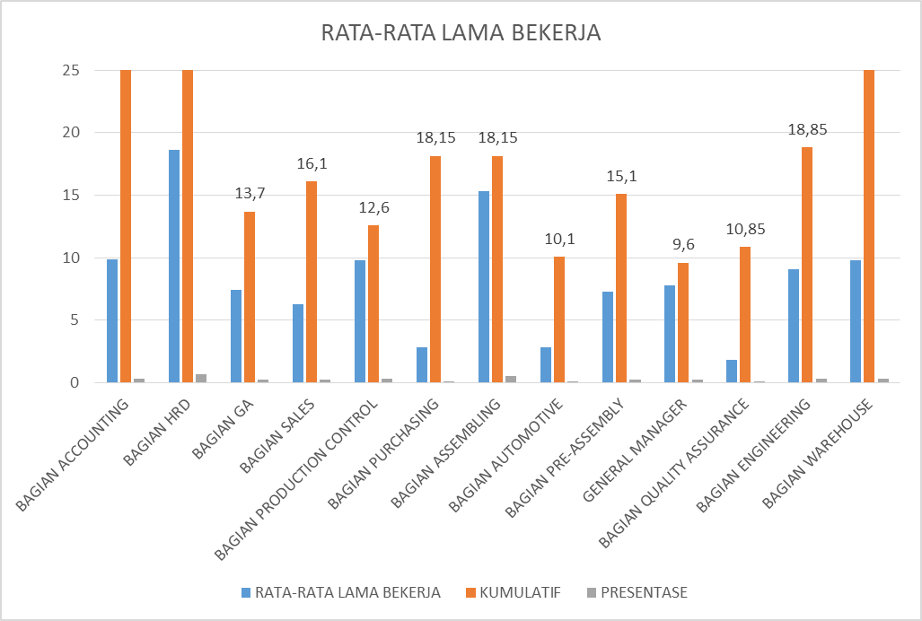
Sumber : Laporan Data Masa kerja Karyawan PT.Onamba Indonesia

Berdasarkan data grafik diatas terdapat departemen yang rata-rata masa kerjanya hampir 25 tahun dan dengan Departemen yang sama. Sehingga bisa disimpulkan bahwa pelaksanaan rotasi dan mutasi kerja pada PT. Onamba Indonesia masih belum berjalan dengan baik.
Berbagai kajian penelitian tentang pengaruh rotasi kerja dan mutasi kerja telah ada sebelumnya sebagaimana dilakukan oleh Nuraini dan Tulus (2015) dalam penelitiannya membuktikan bahwa secara parsial rotasi berpengaruh terhadap kinerja karyawan kerja secara parsial dan mutasi kerja tidak berpengaruh terhadap kinerja karyawan dan rotasi kerja dan mutasi kerja secara simultan tidak berpengaruh terhadap kinerja karyawan. Mutasi, namun perlu ditindak lanjuti dengan studi-studi yang mengarah kepada metode pengelolaan rotasi dan mutasi untuk itu diperlukan suatu alat bantu atau media didalam melakukan penelitian terhadap rotasi kerja dan mutasi kerja terhadap kinerja karyawan, alat bantu yang dimaksud disini berupa indikator yang akan dijadikan sebagai acuan untuk menilai kinerja karyawan.
Penelitian lain menyatakan bahwa rotasi pekerjaan memberikan pengaruh secara simultan dan tidak memberikan pengaruh signifikan terhadap kinerja karyawan apabila tidak diikuti dengan variabel lain (Edwan, 2012). Sehingga kinerja karyawan tidak akan meningkat apabila hanya menggunakan variabel rotasi pekerjaan saja dan menambahkan variabel motivasi kerja dalam diri karyawan-karyawannya dapat meningkatkan kinerja karyawan.
Mourdoukoutas (1994 dalam Mansur, 2009) menyatakan bahwa “rotasi pekerjaan merupakan salah satu pilihan dalam organisasi agar pegawainya dapat menyesuaikan dengan perubahan kondisi kerja.” Hal ini dapat mendorong adanya penambahan kemampuan dan perilaku dari pegawai lama serta untuk orientasi dan penempatan karyawan baru. Demikian halnya dengan motivasi kerja yang diberikan pimpinan kepada karyawannya dapat mendorong karyawan-karyawan untuk bekerja dengan lebih baik.
Selain rotasi, sistem mutasi sangat penting karena individu sebagai pekerja akan merasa dihargai karena tidak disia-siakan oleh instansi atau perusahaan, tetapi lebih menempatkan tenaga kerja pada tempat yang tepat. Hal ini dapat memberikan dorongan kepada individu tersebut agar prestasinya meningkat sesuai dengan harapan instansi atau perusahaan (Judas, 2014: 1220).
Selanjutnya penelitian oleh Fika Mufaizah (2017) menyatakan hasil bahwa mutasi dan rotasi kerja bersama-sama tidak berpengaruh secara signifikan terhadap kinerja pegawai. Nilai R square yang diperolehnya sebesar 0.057 menunjukan bahwa tingkat kinerja dipengaruhi oleh mutasi kerja dan rotasi kerja sebesar 57%, sedangkan sisanya sebesar 94.3 % dipengaruhi variable lain diluar penelitian.
Dari penjelasan diatas perlu ditindak lanjuti dengan studi-studi yang mengarah kepada metode pengelolaan rotasi dan mutasi untuk itu diperlukan suatu alat Bantu atau media didalam melakukan penelitian terhadap rotasi kerja dan mutasi kerja terhadap kinerja karyawan, alat bantu yang dimaksud disini berupa indikator yang akan dijadikan sebagai acuan untuk menilai kinerja karyawan. Maka peneliti mengambil judul: “Pengaruh Rotasi dan Mutasi kerja Terhadap Kinerja Karyawan PT. Onamba Indonesia – Karawan”.
Alasan peneliti melakukan penelitian tentang rotasi dan mutasi kerja dikarenakan rotasi selain berfungsi bagi pengembangan sumber daya manusia, rotasi juga diyakini dapat memberikan banyak manfaat lain bagi organisasi, rotasi dapat mencegah timbulnya kebosanan dan dapat mengurangi absennya karyawan. Manfaat tidak langsung dari rotasi bagi organisasi adalah ketika karyawan memiliki keterampilan lebih luas pada bidang pekerjaan, sehingga lebih mudah dalam penjadwalan kerja, mengatur cuti karyawan dan beradaptasi terhadap perubahan. Di samping itu kemampuan perushaan dalam beradaptasi terhadap perubahan merupakan hal yang sangat dibutuhkan untuk bertahan pada kondisi sekarang ini, di mana perubahan merupakan suatu hal yang biasa terjadi dan berlangsung lebih cepat dari waktu ke waktu. Mengenai mutasi, peneliti memilih mutasi karena bahwa sistem mutasi sangat penting karena individu sebagai pekerja akan merasa dihargai karena tidak disia-siakan oleh instansi atau perusahaan, tetapi lebih menempatkan tenaga kerja pada tempat yang tepat.

1.2 Masalah Penelitian
1.2.1 Rumusan Masalah
Pada penelitian ini penulis mengambil objek pada PT. Onamba Indonesia-Karawang, dimana banyak permasalahan yang terjadi terkait denga judul yang peneliti ambil namun agar lebih spesifik maka penulis merumuskan sebagai berikut:
- Apakah rotasi kerja (X₁) berpengaruh secara positif dan signifikan terhadap kinerja karyawan (Y) pada PT. Onamba Indonesia Karawang.?
- Apakah mutasi kerja (X₂) berpengaruh secara positif dan signifikan terhadap kinerja karyawan (Y) pada PT. Onamba Indonesia Karawang?
- Apakah Rotasi kerja (X1) dan mutasi kerja (X₂) secara bersama-sama berpengaruh secara positif dan signifikan terhadap kinerja karyawan (Y) PT. Onamba Indonesia Karawang.?

1.3 Tujuan Penelitian
Berdasarkan perumusan masalah maka tujuan yang peneliti lakukan bertujuan untuk mengukur:
- Untuk mengukur Ada tidaknya pengaruh rotasi kerja (X₁) terhadap kinerja karyawan(Y) PT. Onamba Indonesia-Karawang.
- Untuk mengukur Ada tidaknya pengaruh mutasi kerja ( X₂) terhadap kinerja karyawan( Y) PT. Onamba Indonesia-Karawang.
- Untuk mengukur Ada tidaknya pengaruh rotasi kerja ( X₁) dan mutasi kerja ( X₂) terhadap kinerja karyawan( Y) PT. Onamba Indonesia-Karawang.

1.4 Kegunaan hasil Penelitian
Berdasarkan latar belakang masalah dan rumusan masalah yang telah dikemukakan diatas, maka dapat dirumuskan tujuan penelitian ini yaitu:
- Aspek teori (keilmuan)
- Penelitian ini diharapkan dapat menjadi tambahan khasanah keilmuwan pada umumnya khususnya yang berhubungan dengan pengaruh rotasi kerja dan mutasi kerja terhadap kinerja karyawan
- Bagi peneliti lain, sebagai bahan rujukan ataupun pembanding bagi penelitian sejenis dibidang sumber daya manusia.
- Aspek praktis (guna laksana).
  - Bagi Manajer Departemen HR diharapkan menambah masukan bagi SDM khususnya masalah pengaruh rotasi kerja dan mutasi kerja terhadap kinerja karyawan, hal tersebut sangat berguna dalam proses pengambilan keputusan

